APOYO A PROCESO DE AUTOEVALUACION

INTRODUCCION: como parte de la actividad sustantiva, se viene participando en la ejecución de tareas relacionadas con la autoevaluación del programa de ingeniería industrial desde el pasado 3 de septiembre del año 2024. En este periodo se realizaron actividades previas a las encuestas, la preparación y aplicación de dichas encuestas, extracción y clasificación de resultados, construcción plan de mejora y construcción de informe de resultados. presentación de los documentos y resultados de las encuestas de autoevaluación del programa, el cual se encuentra en fase de construcción.
Se presentan a continuación las evidencias de la participación en este proceso:
- Convocatoria equipo de autoevaluación.
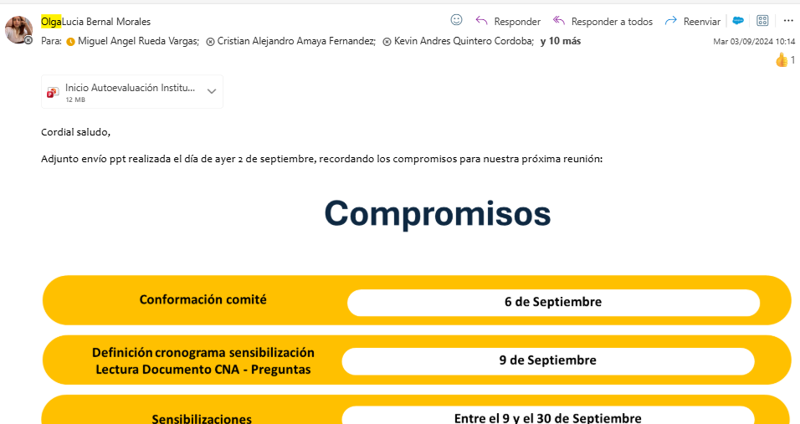

- Reunión metodología autoevaluación.
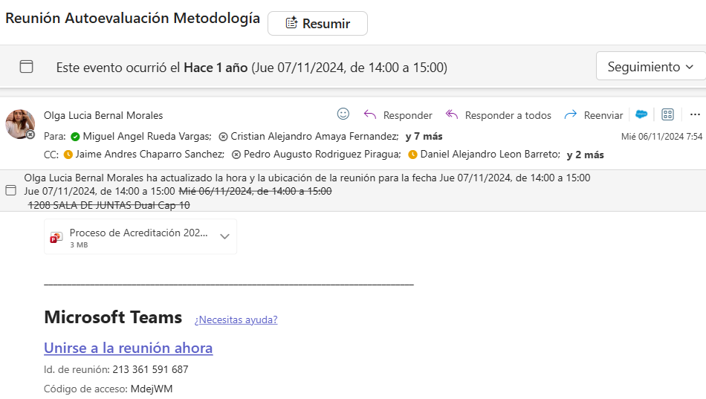

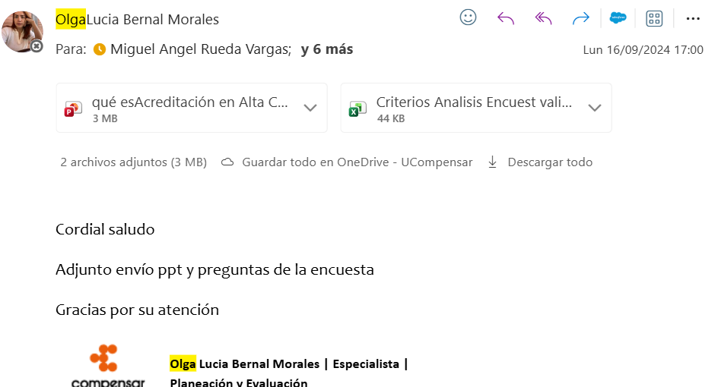

- Presentación para proceso de sensibilización
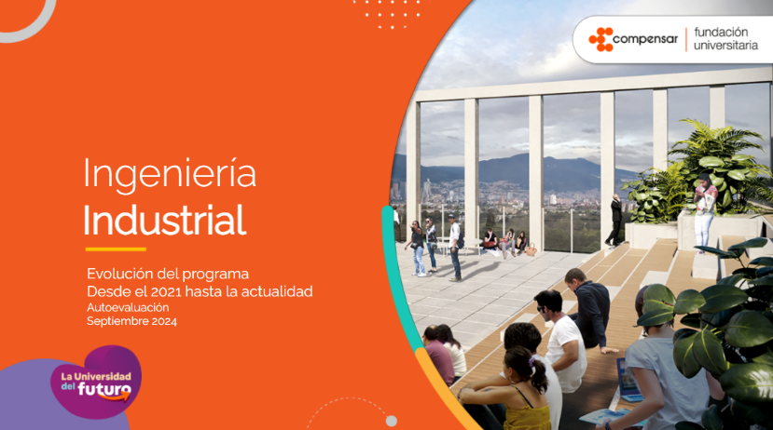

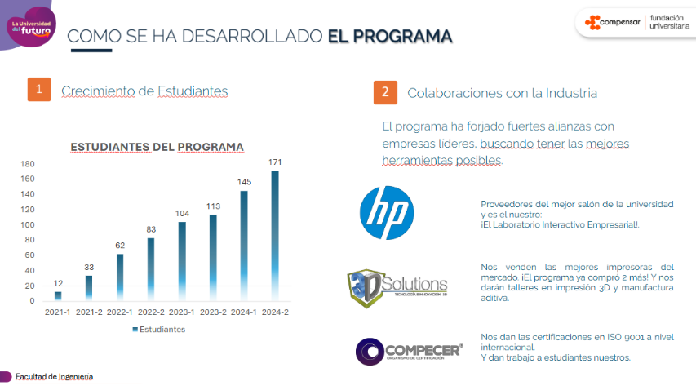

Presentación Autoevaluación Ing Industrial.pptx

- Realización de encuestas.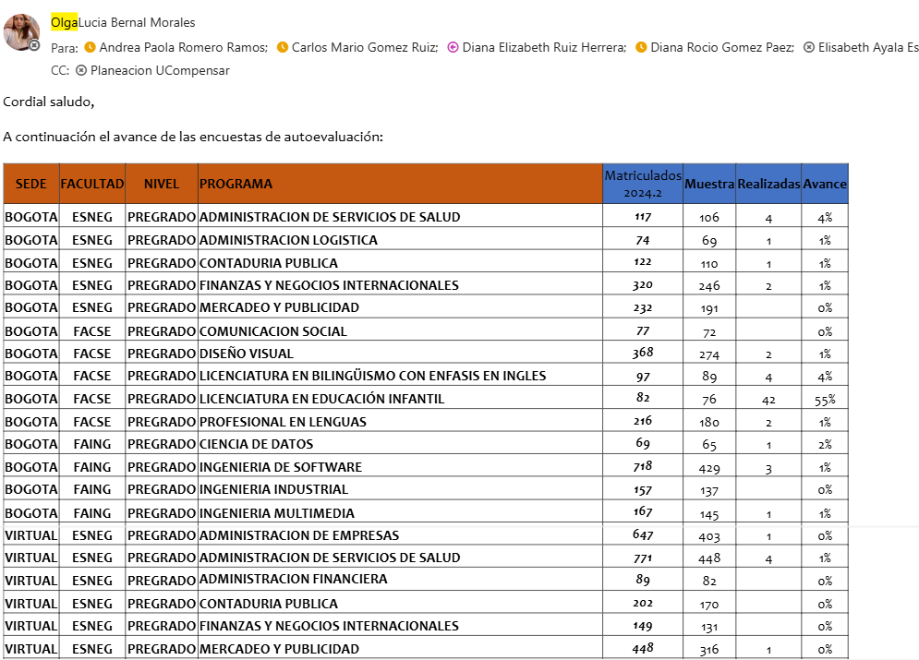

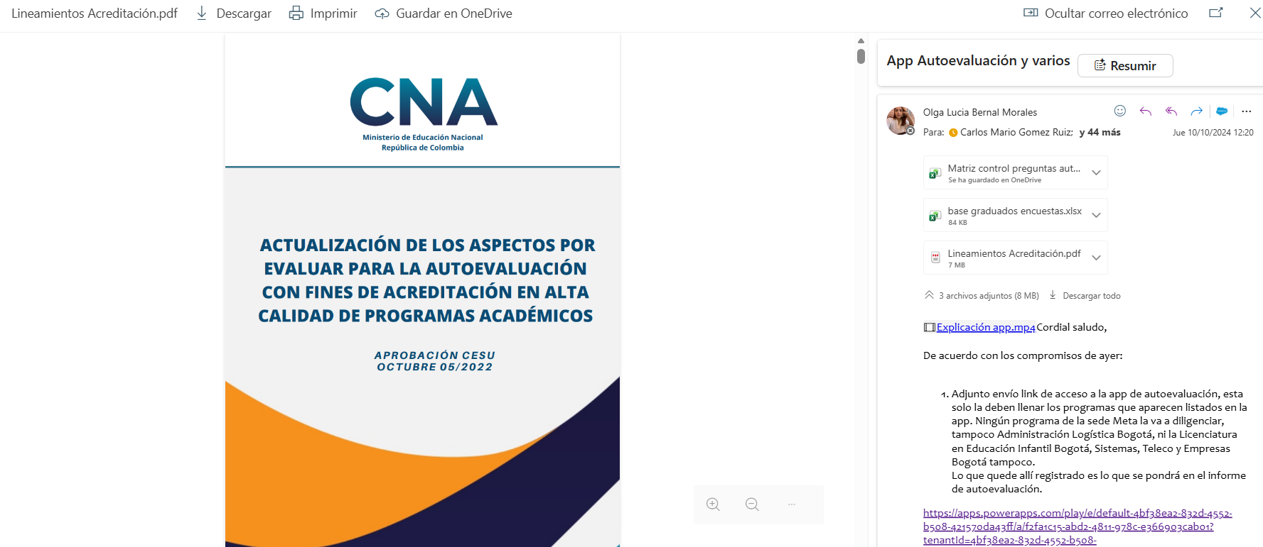

- Agrupación de información y clasificación de resultados.
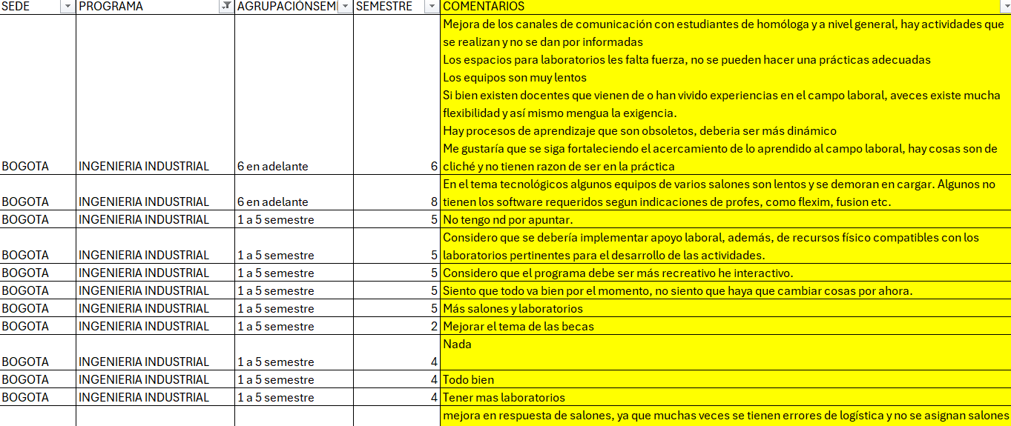
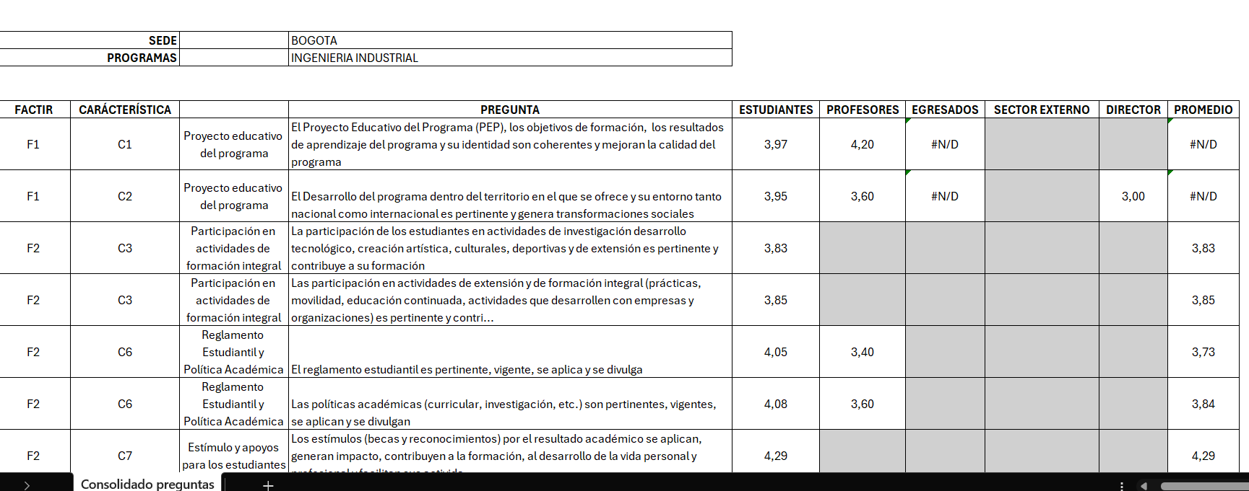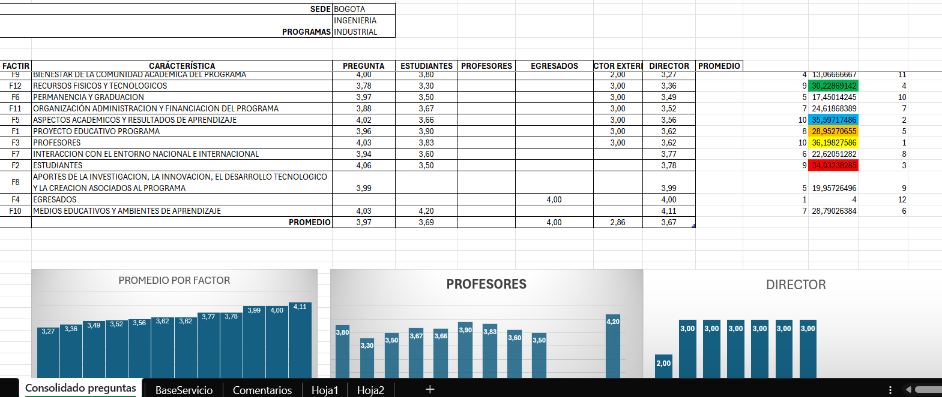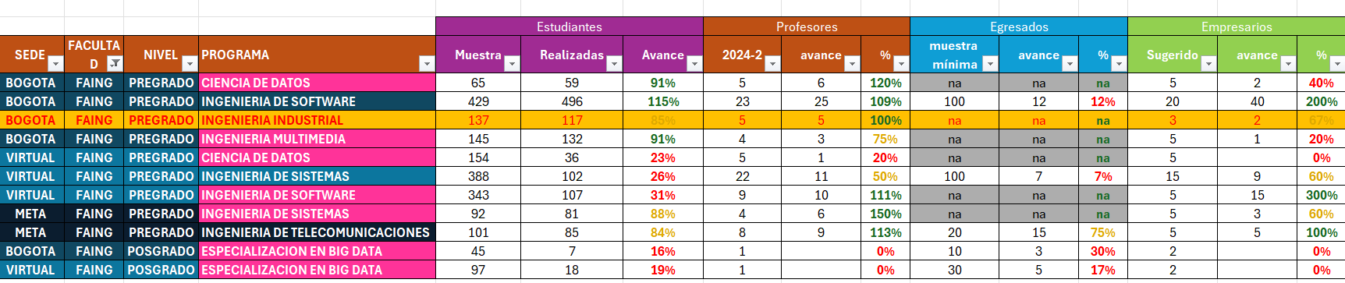

- Cargue de información en APP.

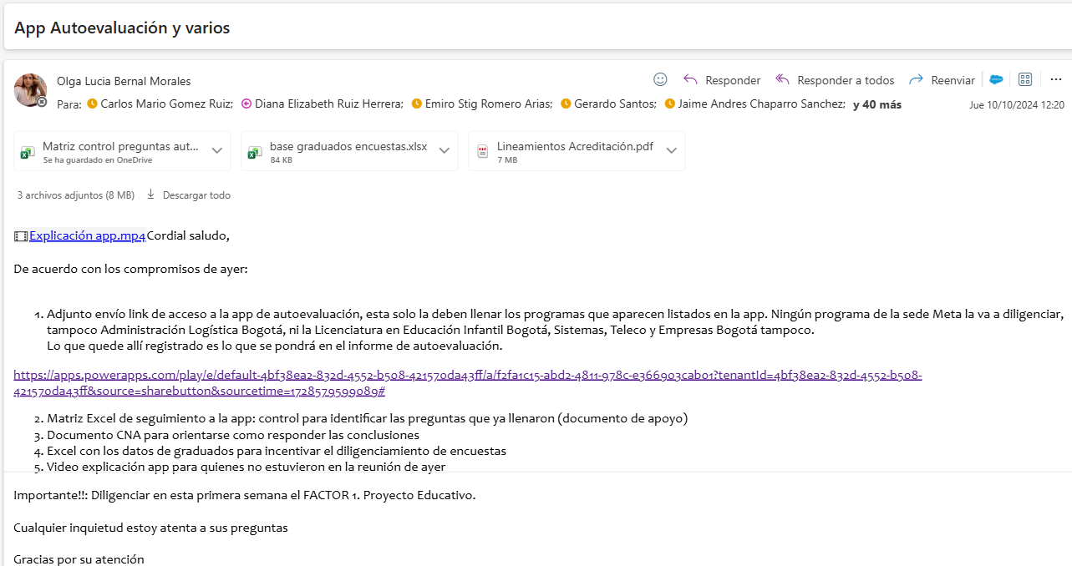
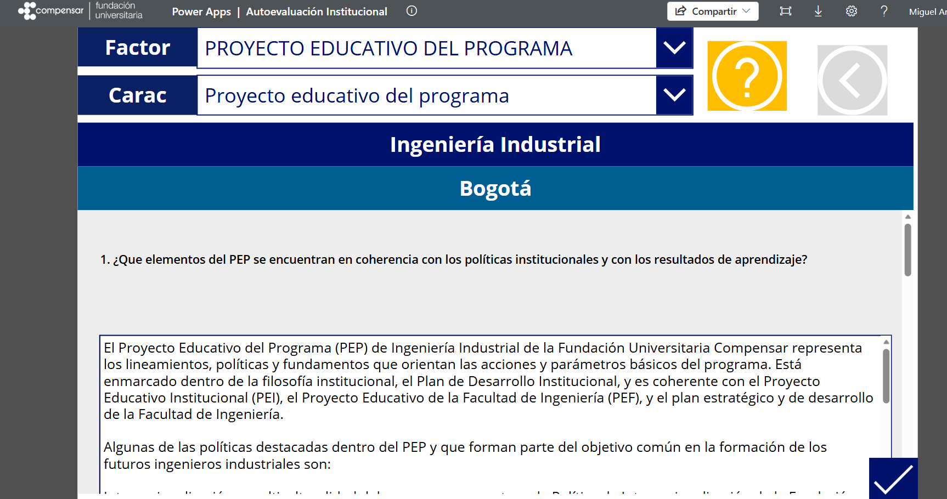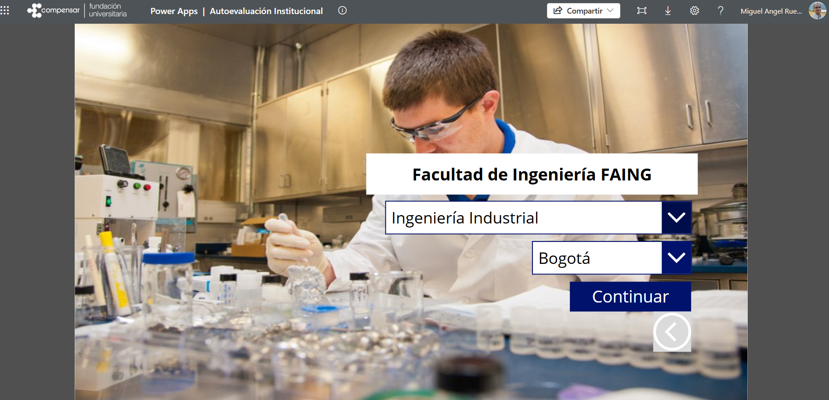

- Construcción plan de mejora
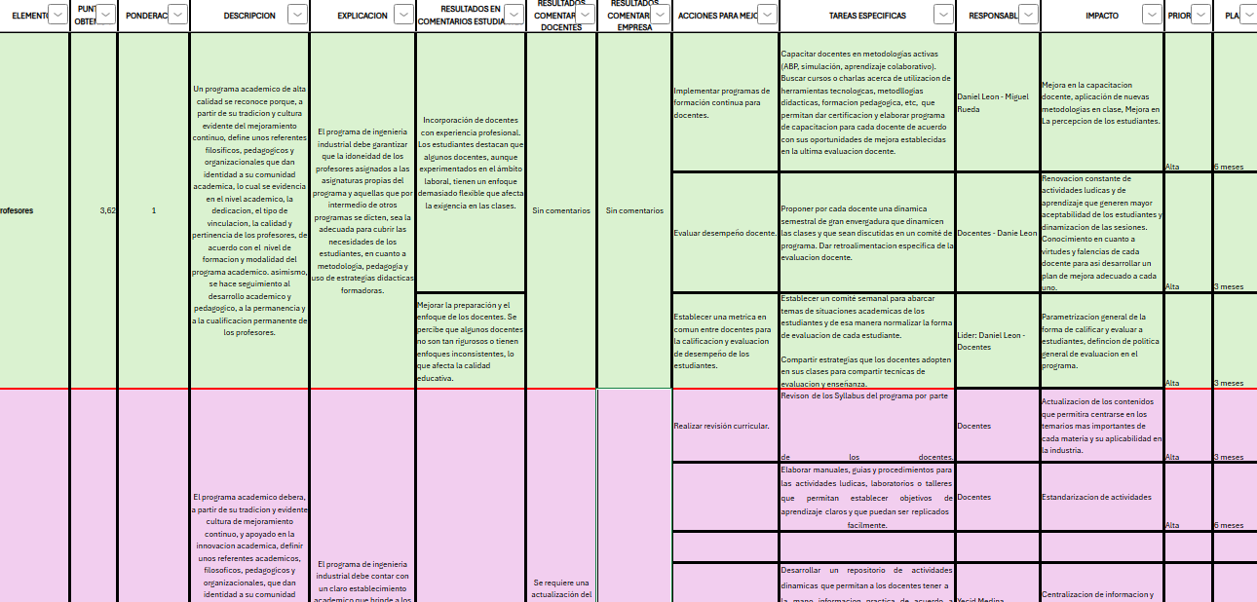PLAN DE MEJORA.xlsx

- Asignación de tareas y socialización de resultados a miembros del programa

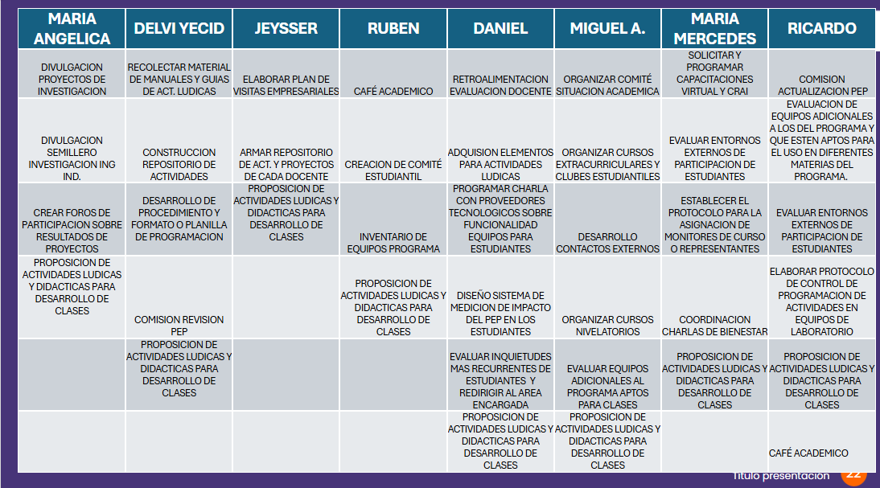

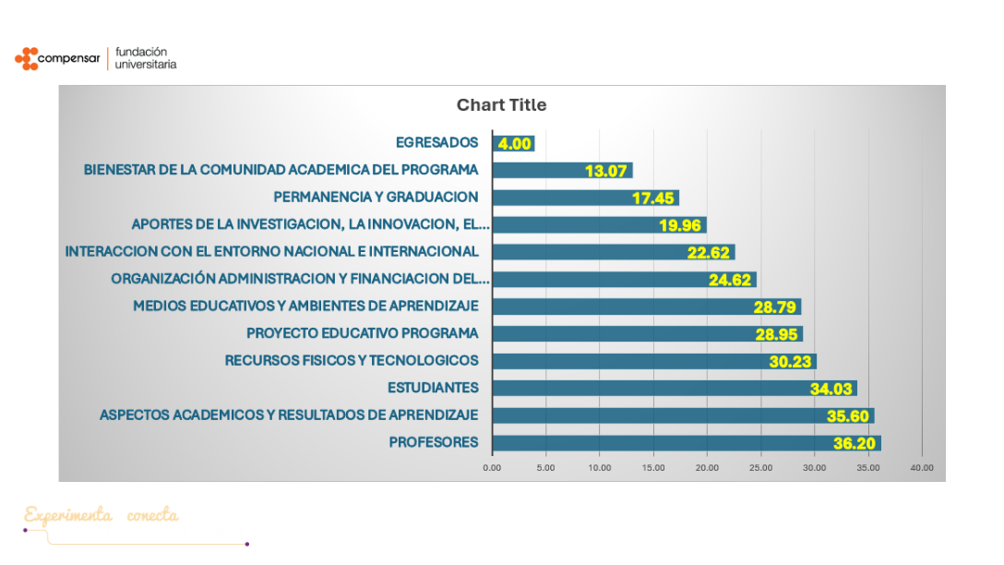
PRESENTACION RESULTADOS Y ASIGNACION ACT.pptx

- Construcción informe de resultados (En proceso)

FORMATO Informe Autoevaluación RRC.docx
